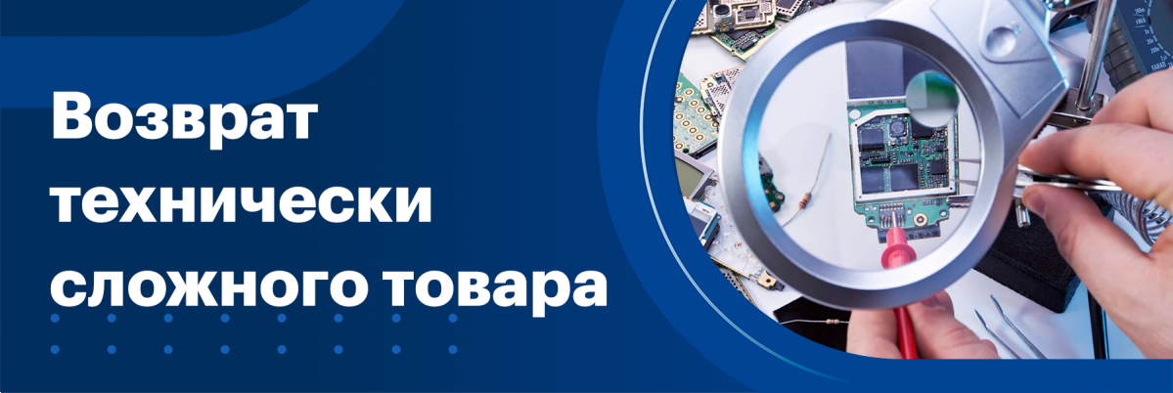
Что делать

при обнаружении недостатков в технически сложном товаре

Когда ломается (выходит из строя) по неизвестным причинам технически сложный товар (далее - ТСТ), продавец зачастую вводит потребителя в заблуждение, говоря ему, что ТСТ возврату или обмену не подлежит и его можно только отремонтировать. Но это не всегда так.
Согласно абз. 8 п. 1 ст. 18 Закона от 07.02.1992 N 2300-1 «О защите прав потребителей», если в ТСТ обнаружатся недостатки в течение 15 дней со дня его передачи потребителю, то потребитель вправе вернуть товар продавцу и потребовать возврата уплаченной за него суммы либо его замены на товар этой же или другой марки (модели, артикула) с перерасчетом покупной цены.
В соответствии с п. 38 Постановления Пленума Верховного Суда РФ от 28.06.2012 N 17 потребитель вправе требовать замены технически сложного товара либо отказаться от исполнения договора купли-продажи и потребовать возврата уплаченной за товар денежной суммы независимо от того, насколько существенными были отступления от требований к качеству товара, установленных в статье 4 Закона «О защите прав потребителей», при условии, что такие требования были предъявлены в течение пятнадцати дней со дня его передачи потребителю.
В силу п. 1 ст. 18 Закона от 07.02.1992 N 2300-1 «О защите прав потребителей» и п. 3 ст. 503 ГК РФ, по истечении 15 дней указанные выше требования потребителя подлежат удовлетворению, если:
1) обнаружен существенный недостаток товара (согласно преамбуле Закона «О защите прав потребителей» существенный недостаток товара - неустранимый недостаток или недостаток, который не может быть устранен без несоразмерных расходов или затрат времени, или выявляется неоднократно, или проявляется вновь после его устранения, или другие подобные недостатки);
2) нарушены установленные законом сроки устранения недостатков товара (согласно п. 1 ст. 20 Закона «О защите прав потребителей», срок устранения недостатков товара, определяемый в письменной форме соглашением сторон, не может превышать 45 дней);
3) невозможно использовать товар в совокупности более чем 30 дней в течение каждого года гарантийного срока из-за неоднократного устранения его различных недостатков.
Краткие шаги при возврате (замене) некачественного ТСТ
в течение 15 дней с момента покупки:

- При обнаружении в ТСТ недостатков вам необходимо определиться с видом требования (возврат или замена) и обратиться с письменным заявлением (претензией) к продавцу;
- В заявлении (претензии) необходимо указать какие именно недостатки обнаружены в ТСТ;
- В связи с вашим обращением продавец вправе провести проверку качества товара;
- В случае спора о причинах возникновения недостатков товара продавец обязан провести экспертизу товара за свой счет;
- При отказе продавца (изготовителя) от удовлетворения требований потребителя в добровольном порядке потребитель вправе обратиться за судебной защитой своих прав.
К технически сложным товарам в соответствии с Постановлением Правительства Российской Федерации от 10.11.2011 № 924 относятся:
1. Легкие самолеты, вертолеты и летательные аппараты с двигателем внутреннего сгорания (с электродвигателем).
2. Автомобили легковые, мотоциклы, мотороллеры и транспортные средства с двигателем внутреннего сгорания (с электродвигателем), предназначенные для движения по дорогам общего пользования.
3. Тракторы, мотоблоки, мотокультиваторы, машины и оборудование для сельского хозяйства с двигателем внутреннего сгорания (с электродвигателем).
4. Снегоходы и транспортные средства с двигателем внутреннего сгорания (с электродвигателем), специально предназначенные для передвижения по снегу.
5. Суда спортивные, туристские и прогулочные, катера, лодки, яхты и транспортные плавучие средства с двигателем внутреннего сгорания (с электродвигателем).
6. Оборудование навигации и беспроводной связи для бытового использования, в том числе спутниковой связи, имеющее сенсорный экран и обладающее двумя и более функциями.
7. Системные блоки, компьютеры стационарные и портативные, включая ноутбуки, и персональные электронные вычислительные машины.
8. Лазерные или струйные многофункциональные устройства, мониторы с цифровым блоком управления.
9. Комплекты спутникового телевидения, игровые приставки с цифровым блоком управления
10. Телевизоры, проекторы с цифровым блоком управления
11. Цифровые фото- и видеокамеры, объективы к ним и оптическое фото- и кинооборудование с цифровым блоком управления
12. Холодильники, морозильники, стиральные и посудомоечные машины, кофемашины, электрические и комбинированные плиты, электрические и комбинированные духовые шкафы, кондиционеры, электрические водонагреватели с электрическим двигателем и (или) микропроцессорной автоматикой
13. Часы наручные и карманные механические, электронно-механические и электронные, с двумя и более функциями
14. Инструмент электрифицированный (машины ручные и переносные электрические)

Обратите внимание!

Технически сложные товары надлежащего качества (без недостатков), на которые установлены гарантийные сроки не менее одного года, не подлежат обмену или возврату в течение 14 дней со дня покупки (согласно перечня непродовольственных товаров надлежащего качества, не подлежащих обмену, утвержденному постановлением Правительства РФ № 2463 от 31.12.2020 г.

За получением подробной консультации и правовой помощи потребители могут обращаться:
— в Общественную приемную Управления Роспотребнадзора по Новгородской области по телефонам 971-106, 971-083;
— в Центр по информированию и консультированию потребителей ФБУЗ «ЦГи Э в Новгородской области» по телефону 77-20-38, 73-06-77, е-mail: zpp.center@yandex.ru;
— на «горячую линию» Единого консультационного центра Роспотребнадзора, который функционирует в круглосуточном режиме, телефон 8 800 555 49 43 (звонок бесплатный).

